Besluit van de raad van de gemeente Amstelveen tot vaststelling van de Gebiedsvisie Nieuwe Oude Dorp
Zaaknumm er: Z24-122340

De raad van de gemeente Amstelveen;
gelezen het voorstel van burgemeester en wethouders van 18 maart 2025;
gelet op artikel 3.4 van de Omgevingswet;
besluit vast te stellen de:
Gebiedsvisie Nieuwe Oude Dorp

De Gebiedsvisie Nieuwe Oude Dorp is een visie op de samenhangende planontwikkeling van de Noordelijke Poeloever, het Oude Dorp en de Overkapping A9 bij het Oude Dorp (Annapark).

Met de ontwikkeling van de A9 en de komst van een overkapping bij het Oude Dorp opent zich een wereld aan mogelijkheden. Er ontstaat niet alleen ruimte voor een beter verkeerssysteem met goede verbindingen, maar ook voor groen, bewegen, cultuur, en recreatie, met toegevoegde waarde voor Amstelveen. De verschillende ontwikkelingen kennen een eigen tijdspad en verschillende kenmerken. Maar door deze in samenhang te benaderen, ontstaat een unieke kans om het Oude Dorp en zijn omgeving meer te laten worden dan de som der delen.

De gebiedsvisie Nieuwe Oude Dorp is een verdere, op een specifiek gebied toegespitste uitwerking van de ruimtelijke principes en opgaven die in de Amstelveense Omgevingsvisie worden benoemd, die als leidraad dient voor de verdere ontwikkeling van de stad en vervangt (na vaststelling) de in 2017 vastgestelde Gebiedsvisie overkapping A9 Oude Dorp.

Bijlagen
1. Gebiedsvisie Nieuwe Oude Dorp.
2. Participatieverslag Gebiedsvisie Nieuwe Oude Dorp.

Aldus vastgesteld in de openbare vergadering van 21 mei 2025.

De griffier,

Debby de Heus
De voorzitter,

Tjapko Poppens

Bijlage 1 Gebiedsvisie Nieuwe Oude Dorp
De afbeeldingen in deze gebiedsvisie zijn een artistieke interpretatie of referenties en dienen niet te worden beschouwd als een werkelijke weergave. De inhoud is uitsluitend bedoeld voor illustratieve doeleinden. Wij aanvaarden geen aansprakelijkheid voor enige misverstanden of schade die voortvloeit uit het gebruik van deze afbeeldingen.

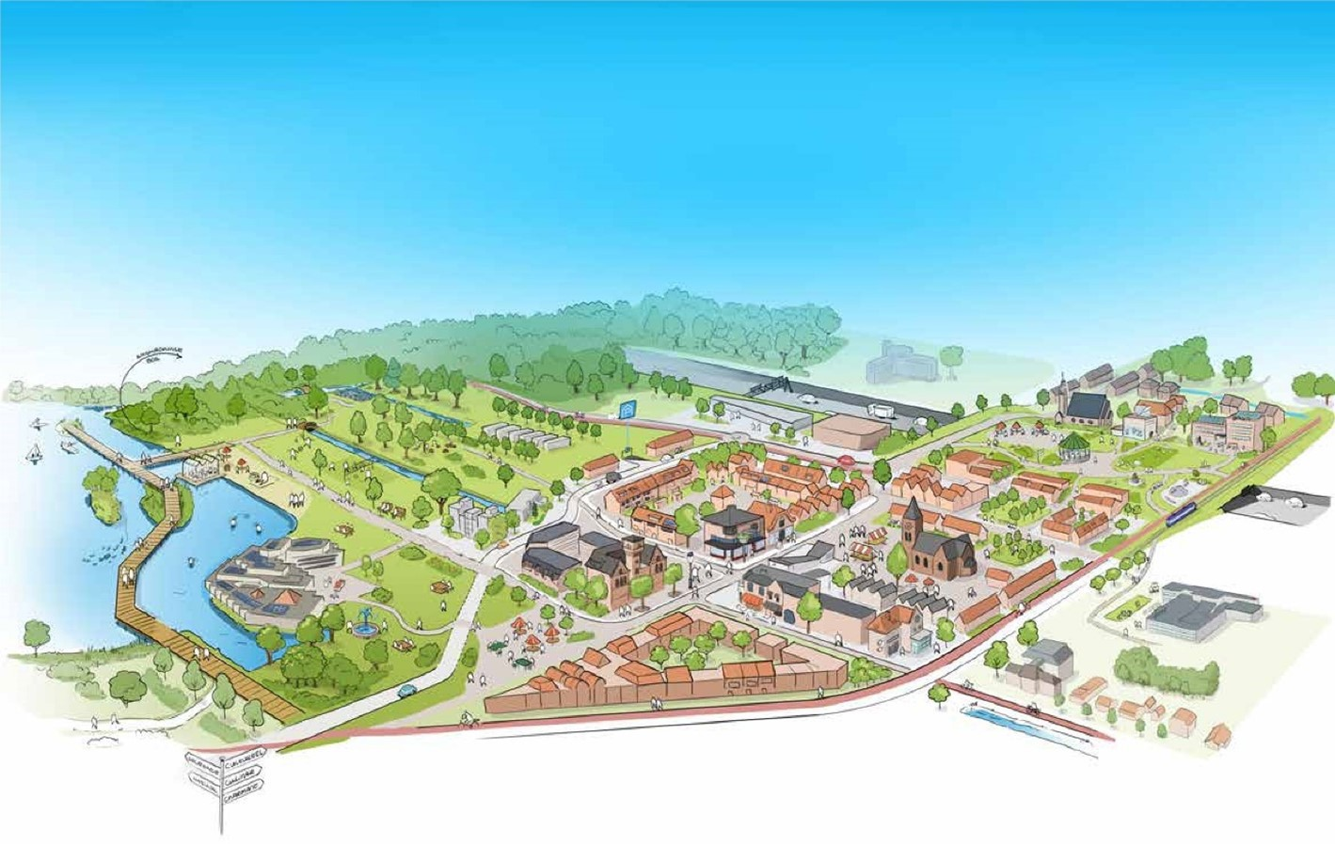
Samenvatting voorwoord
Het Nieuwe Oude Dorp: een uniek gebied die spreekt tot de verbeelding

Een weg kan verbinden. Maar een weg kan ook in de weg liggen. Sinds het moment da de A9 Amstelveen verbond met de regio, isoleerde het tegelijkertijd het Oude Dorp – de geboorteplek van de stad – en de Poel. En dat voelde eigenlijk altijd al als een gemis. Als een familie die niet compleet is. De overkapping die er gaat komen, biedt daarom een ongekende kans om het charmante dorp en de Noordelijke Poeloever weet te hechten aan de rest van de gemeente. Je kan het zien als een reünie, een vorm van eenwording. Een eenwording in meerdere opzichten. Een samensmelting van verleden, heden en toekomst.

Maar ook de smeltkroes van stad, dorp, kunst en natuur. Een plek om op adem te komen en te vertragen midden in de natuur. Maar ook een plek die alle zintuigen prikkelt. Waar je verrast wordt. Waar kunst en cultuur je uitdagen om je blik te kantelen. De blik op de ander, en die op jezelf. Wat ons betreft ontstaat hier een unieke plek waar ruimte is voor ontmoeten, verbeelden en vormgeven. Omdat wij geloven dat al deze dingen ons leven mooier en waardevoller maken en passen bij wie wij als gemeente willen zijn.
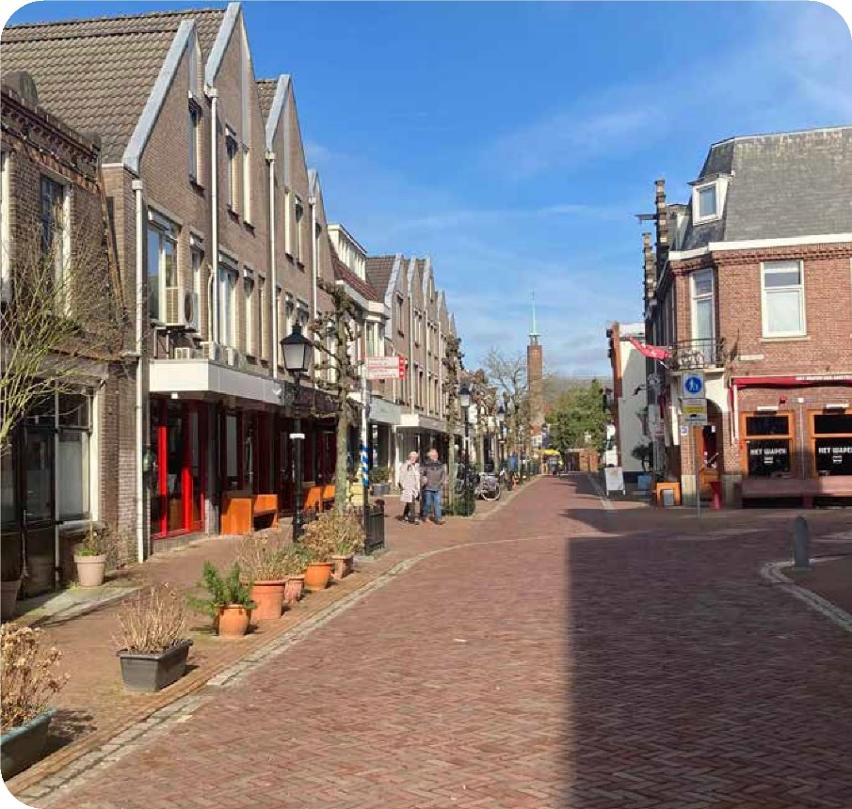

Het Nieuwe Oude Dorp: de Noordelijke Poeloever, de Poel en het Oude Dorp, zijn één voor één parels van en voor Amstelveen. Met de ontwikkeling van de A9 en de komst van een overkapping bij het Oude Dorp opent zich een wereld aan mogelijkheden. Er ontstaat er niet alleen ruimte voor een beter verkeerssysteem met goede verbindingen, maar ook voor groen, bewegen, cultuur, en recreatie, met toegevoegde waarde voor Amstelveen.
Op de overkapping komt een aantrekkelijk park
(Annapark) van maar liefst twee voetbalvelden groot. Dit zal een belangrijke ontmoetingsplek vormen voor bewoners en bezoekers van Amstelveen. Door de overkapping wordt de kloof tussen het Oude Dorp en de omliggende wijken overbrugd.
Ontmoeten omdat dit een plek wordt waar generaties en culturen samenkomen, ideeën en ervaringen delen. Een moment van uitwisseling en verbinding. In het park, bij een atelier, in een pluktuin, bij de schaakbanken, en op het terras. Of tijdens een wandeling langs de Poel. Waar we de groene en recreatieve infrastructuur op de Noordelijke Poeloever en rond het Raadhuisplein verbeterenen versterken. Hiervoor worden de parkeerplaatsen op het Raadhuisplein en de Doorweg verdiept geplaatst in een nieuwe parkeergarage.
Verbeelden omdat dàt de kracht is om nieuwe ideeën en mogelijkheden te creëren, voorbij de grenzen van het bekende en het bestaande. Om nieuwe perspectieven te zien en je te verplaatsen in een ander. Maar ook simpelweg omdat iedereen er blij van wordt en het zorgt voor lichtvoetigheid. Zoals het Oude Dorp, een plek die je kan omschrijven als cultureel, culinair en charmant.
Met nieuwe ontwikkelingen in de omgeving en door ruimte te geven aan horeca en cultureelmaatschappelijke voorzieningen, kan het dorp uitgroeien tot een levendig culinair en cultureel centrum en krijgt het Oude Dorp een prominente plek in de stad
Vormgeven omdat wij geloven dat er iets moois en bijzonders ontstaat wanneer je mensen uitnodigt om de kunstenaar in zichzelf wakker te maken. Zelf of samen iets maken biedt een combinatie van creativiteit, voldoening en ontspanning.

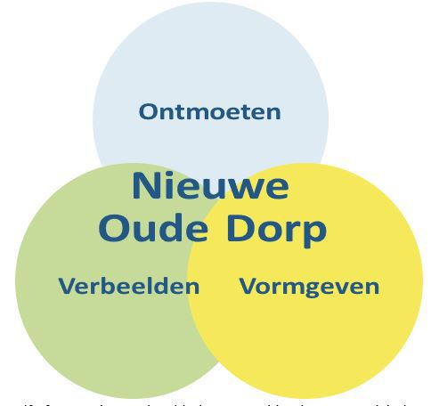

Het nieuwe Oude Dorp wordt een gebied waar je elke keer weer door verrast wordt. Of je nu door het park, het dorp of langs de Poel loopt. Hier ervaren we allemaal, jong en oud, hoe sterk onze verbeelding is. Hier ontdekking we dat wanneer we dingen durven loslaten, we elkaar juist makkelijker vinden. Een plek die je nieuwsgierigheid aanwakkert, die je enthousiast maakt om meer te ontdekken, te leren, of nieuwe ervaringen op te doen. Zodat je het stiekem een beetje mist wanneer je er een tijdje niet geweest bent. Een unieke plek die spreekt tot de verbeelding!

Een Integrale Gebiedsvisie voor de Toekomst
Met de vele ontwikkelingen rond de A9, het Oude Dorp en de Noordelijke Poeloever ontstaat er een unieke kans om deze gebieden samen te brengen tot één samenhangend geheel. Deze Gebiedsvisie vormt de basis voor een integrale aanpak, waarbij alle onderdelen van de ontwikkeling in samenhang worden gerealiseerd. Het is een langetermijnvisie die stap voor stap zal worden uitgevoerd, met oog voor de leefbaarheid, het milieu en de behoeften van de bewoners. De Gebiedsvisie heeft geen juridische status op zichzelf. Deze gebiedsvisie is een verdere, op een specifiek gebied toegespitste uitwerking van de ruimtelijke principes en opgaven die in de Amstelveense Omgevingsvisie worden benoemd, die als leidraad dient
voor de verdere ontwikkeling van de stad.
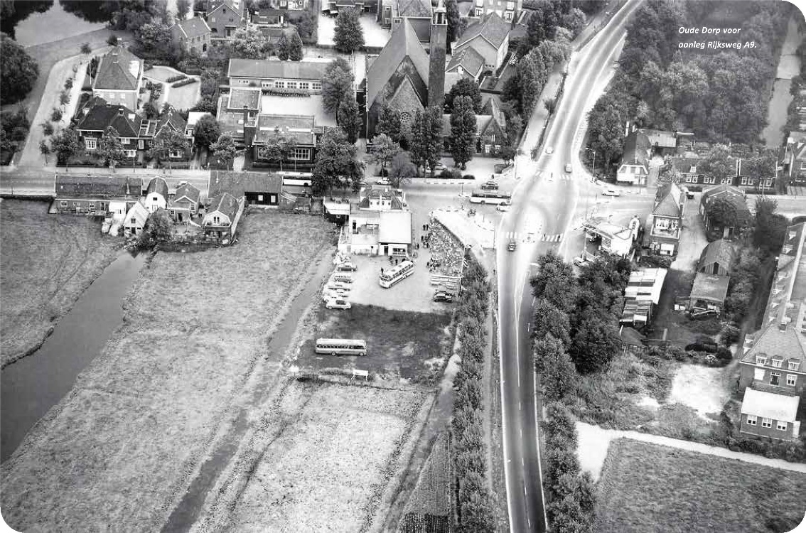

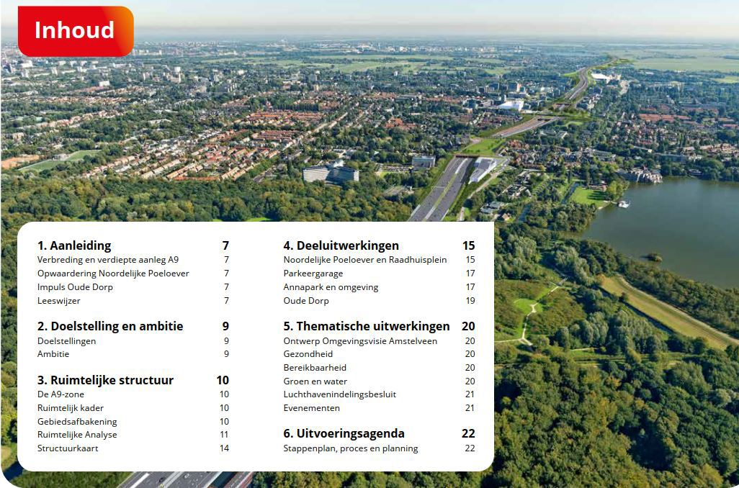
Aanleiding
In de komende tien jaar staan er belangrijke ontwikkelingen gepland rondom het Oude Dorp en langs de A9. Deze veranderingen zullen het uiterlijk van onze stad aanzienlijk veranderen. De verschillende ontwikkelingen kennen een eigen tijdspad en verschillende kenmerken. Wanneer de vele ontwikkelingen rondom de A9, ter hoogte van het Oude Dorp, met elkaar worden gezet, beginnen zich verbanden af te tekenen die in deze gebiedsvisie staan omschreven. Daarmee ontstaat een unieke kans om het Oude Dorp en zijn omgeving meer te laten zijn dan de som der delen.

Verbreding en verdiepte aanleg A9
De A9 verbindt Amstelveen met de regio en is uitgegroeid tot een snelweg met 6 rijstroken. Deze weg vormt momenteel een barrière tussen het noorden en zuiden van de stad. Sinds 2020 wordt de A9 verbreed en verdiept aangelegd. Op drie locaties komen er ‘dekken’ over de weg, die deel zullen uitmaken van het nieuwe stedelijke weefsel. Dit biedt unieke kansen om het noorden en zuiden van de stad opnieuw met elkaar te verbinden, zo ook ter hoogte van het Oude Dorp waar we een park (Annapark) aanleggen.

Opwaardering Noordelijke Poeloever
De openbare ruimte op de Noordelijke Poeloever heeft momenteel een beperkte sport-, recreatie- en natuurfunctie en een gebrekkige (beeld)kwaliteit. Het natuurbad ‘de Poeloever’ aan de Badlaan is al geruime tijd collectieve geschiedenis. De entree en een groot deel van het gebied worden in beslag genomen door parkeerterreinen.
De gemeente wil dit gebied een kwalitatieve impuls geven en het omvormen tot een recreatieve en sportieve hotspot in het groene voorportaal van het Amsterdamse Bos. Door de parkeerterreinen rond het Raadhuisplein ondergronds te verplaatsen, ontstaat er ruimte voor een aantrekkelijke groene entree.

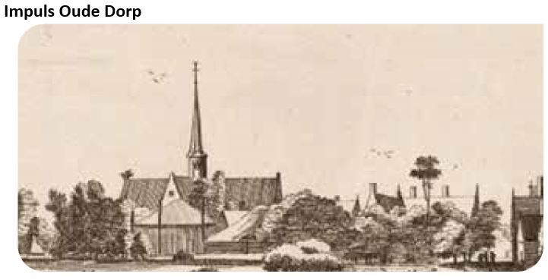

Tussen de Noordelijke Poeloever en het dek ligt het Oude Dorp. Dit was van oudsher een plek met veel maatschappelijke voorzieningen en winkels. Met de ontwikkeling van het Stadshart is de rol van het historische hart van de stad veranderd. Uit studies en gesprekken met lokale ondernemers blijkt dat het Oude Dorp, door de unieke (charmante) karakteristieken en lokale betrokkenheid, zich kan ontwikkelen tot een bijzondere culturele en culinaire plek. Door de ontwikkelingen op de Noordelijke Poeloever en rondom de A9 en door ruimte bieden aan creatieve ondernemers en voorzieningen.

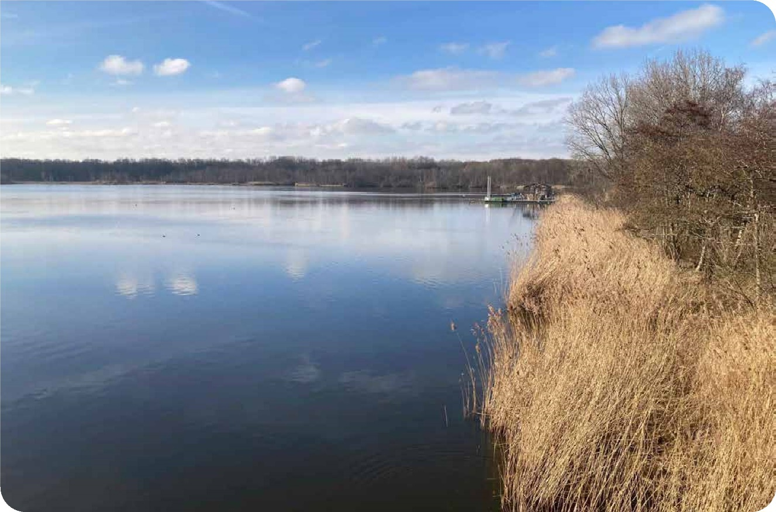
Doelstelling en ambitie
Doelstellingen
Met de realisatie van een overkapping over de A9 en de impuls op de Noordelijke Poeloever, ontstaan kansen om het Oude Dorp en zijn omgeving weer een bijzondere plek in de stad te laten zijn, waar ruimte is voor ontmoeten, verbeelden en vormgeven. Deze kansen willen we benutten om de volgende doelen te bereiken:
- Gezonde leefomgeving: Het creëren van een gezonde leefomgeving voor alle inwoners van Amstelveen.
- Vitale voorzieningen: Het verbeteren van de vitale voorzieningenstructuur en de economische vitaliteit van de stad.
- Aantrekkelijke woon- en werkomgeving: Bijdragen aan een aantrekkelijke woon- en werkomgeving.
In de komende decennia zal Amstelveen groeien. Daardoor zal de vraag naar groen, recreatie, publieke en commerciële voorzieningen toenemen. Denk hierbij aan recreatiegebieden, wandel- en fietsroutes, natuur, horeca, cultuur, maatschappelijke voorzieningen en attracties. Het bieden van voldoende voorzieningen, en aantrekkelijke en toegankelijke openbare ruimte maakt onze stad prettig om in te wonen en te werken. Het draagt bij aan plekken waar bewoners elkaar kunnen ontmoeten, om nieuwe ideeën en mogelijkheden te creëren en de toekomst te kunnen vormgeven. Dit bevordert een gevoel van gemeenschap en verbondenheid en draagt bij aan een gezondere leefomgeving en vitale stad.

Ambitie
Om onze doelen te bereiken hebben we de volgende ambitie opgesteld:

P ark op de A9: We willen een park creëren op de overkapping van de A9. Dit park zal dienen als ontmoetingsplek voor de stad en als verbindende schakel tussen de gebieden aan de noord- en zuidzijde van de A9.
Stedelijke voorzieningen: We willen ruimte bieden aan stedelijke en maatschappelijke voorzieningen in het Annapark (het park op de overkapping van de A9). Dit zal helpen om het gebied vitaal- en toekomstbestendig te maken en een ander profiel te geven dan (maar wel complementair aan) het moderne Stadshart.
Recreatieve parkzone: We creëren een recreatieve parkzone voor de stad op de Noordelijke Poeloever, gepaard gaande met het versterken van de groene kwaliteit, natuurwaarden en waterkwaliteit. We onderzoeken de aanleg van een groene verbinding op het Raadhuisplein en de parkeerterreinen, een oeverroute (boardwalk), een multifunctioneel sporten recreatieterrein, en een zwemplek.
Verbinden van gebieden: We willen het Oude Dorp, het Annapark, de Poel, de Poeloever en het Amsterdamse Bos ruimtelijk en programmatisch met elkaar verbinden, evenals met de stad en de regio.
Dit doen we door:

herprofilering van Laan Nieuwer-Amstel;
het aankoppelen van groen-blauwe wandel- en fietsroutes.
Realisatie van een MRA fietsroute van Schiphol/Badhoevedorp naar Ouderkerk en Amsterdam Zuid Oost die loopt over het dek;
het toevoegen van stepping stones op strategische plekken met ondersteunende functies (bijv. horeca, cultuur, sport en recreatie) langs die routes.

Versterken van de dorpse identiteit: We versterken de dorpse (cultuur-historische) identiteit, door de openbare ruimte van het Oude Dorp aan te haken aan de omgeving en de dorpsstructuur te herstellen via historische dragers, landmarks en linten zoals de Annakerk, molen de Dikkert, Amsterdamse weg, Kazernepad, Ouderkerkerlaan en de Museumspoorlijn.
Ondergrondse parkeergarage: We willen een ondergrondse parkeergarage realiseren om een groene toegang vanaf het Raadhuisplein te creëren.

De A9-zone
Een weg kan verbinden. Maar een weg kan ook in de weg liggen. De A9 vormde vroeger een barrière in de stad. Door de noodzakelijke verbreding hebben we maatregelen genomen om de impact op de stad te verkleinen. Daarom komt de snelweg in een groot deel van de stad lager te liggen. Op de plekken waar de weg door de centrumgebieden loopt, worden overkappingen aangelegd. Deze overkappingen verbeteren niet alleen de leefkwaliteit rondom de snelweg, maar nemen de barrières weg. Ze zorgen voor veilige en prettige oversteekplaatsen voor wandelaars en fietsers.
De strategische ligging langs de verbindingen naar het noorden en zuiden versterkt de betekenis van het Oude Dorp (en het Stadshart) voor de inwoners en maakt deze gebieden beter bereikbaar. Het Oude Dorp en het Stadshart liggen dicht bij elkaar, maar hebben elk een eigen karakter en voorzieningen. Het Oude Dorp ligt aan de Poel en is via lange legakkers verbonden met bos en water, wat herinnert aan het vroegere landelijke karakter. Het Stadshart laat zien hoe Amstelveen zich in de vorige eeuw heeft ontwikkeld tot een belangrijke stad in de regio.

Ruimtelijk kader
Om ervoor te zorgen dat de ontwikkelingen rondom de A9 elkaar versterken, is er een ruimtelijk kader opgesteld. Dit kader helpt om de ontwikkelingen in de stad goed op elkaar af te stemmen en onderscheidt verschillende deelgebieden langs de A9 -zone: west, midden en oost. De belangrijkste uitgangspunten die daar uit volgen zijn:
• versterken verbindingen Noord Zuid;
• onderscheidende programmering;
• herkenbare, historische eenheid

Gebiedsafbakening
Het ontwikkelgebied waar deze visie over gaat, ligt in het westelijke deel van de A9-zone. Daarbinnen onderscheiden we de volgende deelgebieden:
• Noordelijke Poeloever en Raadhuisplein
• Parkeergarage Doorweg
• Annapark en omgeving
• Oude Dorp

Deelgebieden A9-zone:
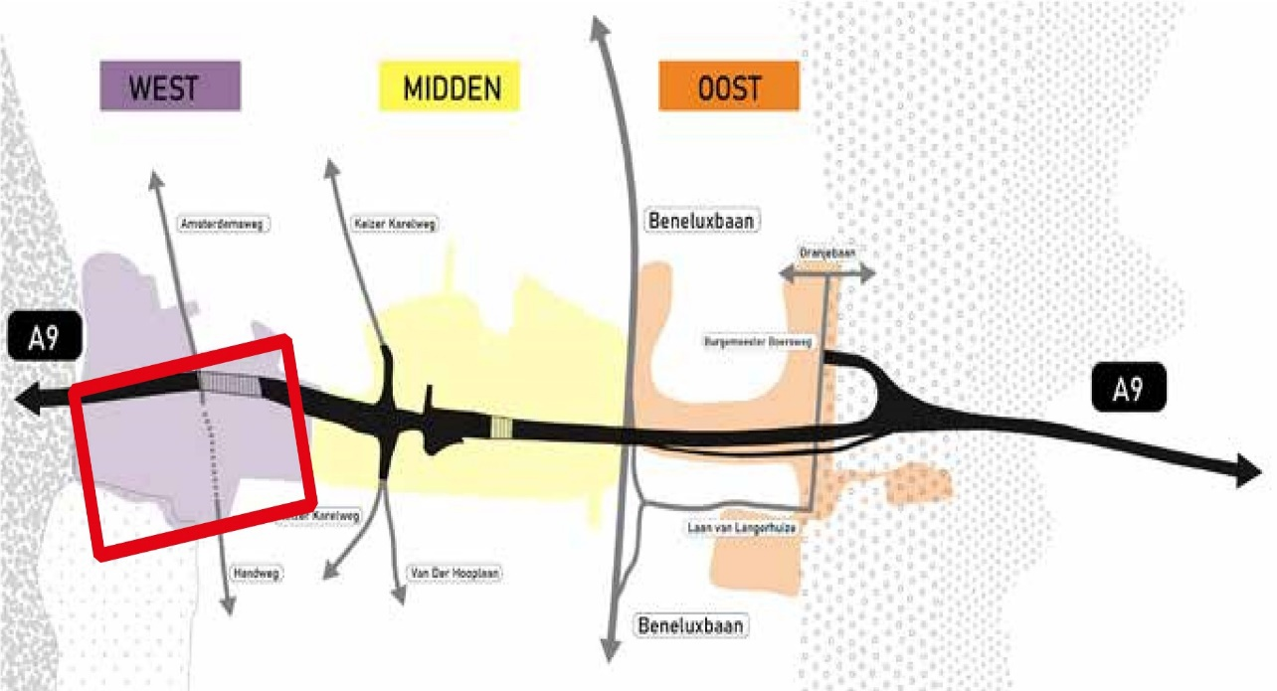
In rode contour gebiedsvisie Oude dorp

Gebieden die invloed uitoefenen op deze gebiedsontwikkeling zijn, de Poel, het Amsterdamse Bos, Stadshart, KKC en omgeving, Broersepark en KLM/ Patrimonium. Deze gebieden vallen om verschillende redenen (meestal vanwege schaalgrootte) buiten deze gebiedsvisie, maar worden of zijn wel beschouwd, zodat er een goede aantakking op de omgeving plaatsvindt. Daarnaast beschouwen we dit gebied ook in de context van de stad.

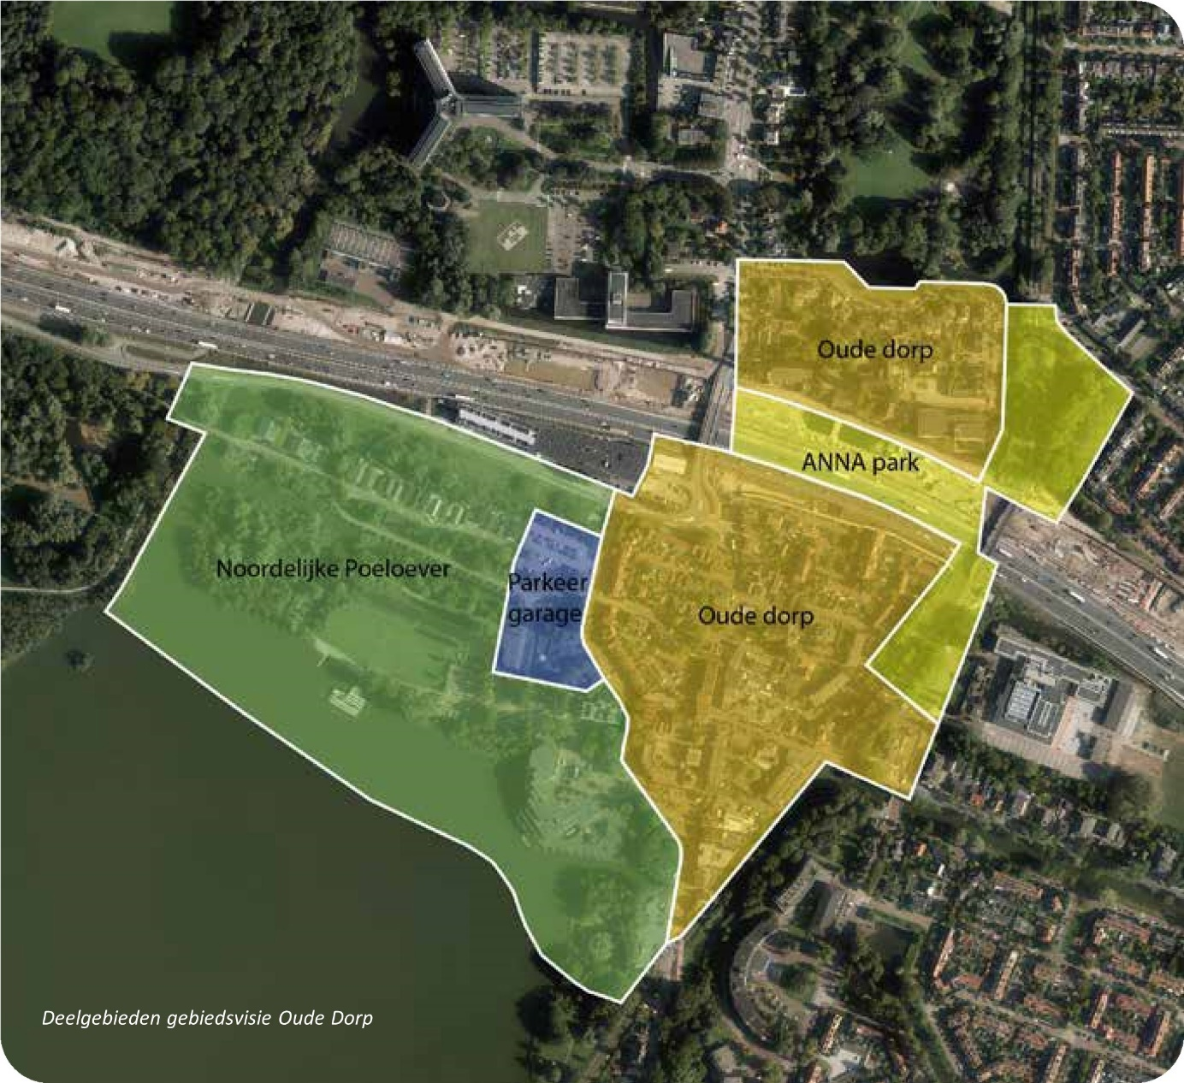
Ruimtelijke structuur
Ruimtelijke Analyse

Noordelijke Poeloever en Raadhuisplein:
De Noordelijke Poeloever, de Poel en het Amsterdamse Bos vormen samen een uniek groen gebied in een steeds meer verstedelijkte omgeving. Momenteel wordt de Noordelijke Poeloever echter onderbenut en zijn de voorzieningen verouderd of buiten gebruik. Het gebied heeft een rommelige structuur en de relatie tussen land en water, evenals tussen het Oude Dorp en de Poeloever, is niet optimaal.
Een rondje om de Poel maken is lastig, vooral omdat er bij het Raadhuisplein een groot parkeerterrein ligt zonder verbinding met het water. De toegangen tot de Poel en het Amsterdamse Bos zijn onduidelijk, en het Oude Dorp en de stad zijn door de Laan NieuwerAmstel van dit landschap afgesneden. Het verbeteren van de verbinding tussen stad en land zou direct een meerwaarde opleveren. Hoewel landschappelijk verschillend, is de Noordelijke Poeloever is ook een belangrijke toegang tot het Amsterdamse Bos, met een recreatieve functie waar mens en natuur in harmonie zijn.
Het gebied maakt deel uit van de hoofdgroenstructuur en (deels) van het Natuurnetwerk Nederland. Bij de verdere uitwerking van de plannen wordt rekening gehouden met flora en fauna, en waar mogelijk wordt het leefgebied van de ringslang verbeterd. Daarnaast vormt de Kaderrichtlijn Water (KRW) een richtlijn voor de Poel. De maatregelen en plannen worden in samenwerking met de gemeente Amsterdam (eigenaar van de Poel), het waterschap Rijnland en de provincie Noord-Holland uitgevoerd.

Parkeergarage
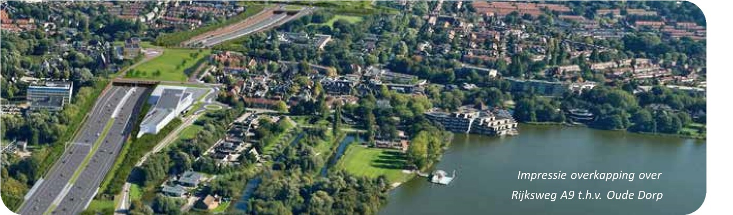

We willen een ondergrondse parkeergarage bouwen om het Raadhuisplein te vergroenen en de groenrecreatieve waarde van de Noordelijke Poeloever te vergroten. Deze parkeergarage zal ook helpen om de parkeerdruk in het gebied te verminderen, samen met andere mobiliteitsmaatregelen zoals betaald parkeren. De parkeergarage kan goed worden ingepast in de omgeving.

Annapark en omgeving
Het is zeldzaam dat de openbare ruimte in het midden van een gemeente zo sterk toeneemt, maar bij het Oude Dorp gebeurt dit door de toevoeging van een park op de overkapping van de A9, het Annapark. Het maaiveld van het dek ligt ongeveer even hoog als het Oude Dorp, wat zorgt voor een aanzienlijke uitbreiding van de ruimte en mogelijkheden. De overkapping is onderdeel van het deelgebied Annapark en omgeving, dat bestaat uit drie delen:
• Het dek zelf
• Het deel ten noorden van het dek (van de Piet Heinschool tot en met de Annakerk)
• Het deel ten zuiden van het dek (tot en met het Smedemanplein en de Middeldorpstraat)
Het dek zelf heeft technische beperkingen; het draagvermogen is beperkt, waardoor het niet mogelijk is om er bebouwing of diep wortelende bomen op te plaatsen. Milieuaspecten zoals groepsrisico, geluid en luchtkwaliteit vanwege de onderliggende snelweg worden als randvoorwaarden meegenomen.
Aan de noordzijde ligt de nieuwbouw van de Piet Heinschool, die in de eindsituatie zijn entree en schoolplein aan de dekzijde krijgt, de Annakerk en het oude schoolgebouw van de Dr. Schaepmanlaan 5. Daarachter liggen de gemeentelijke gebouwen van de Dr. Schaepmanlaan 7 (oude schoolgebouw, tijdelijk in gebruik), het huidige tijdelijke schoolplein van de Piet Heinschool en Ateliers 24. Aan de zuidzijde zijn voor de werkzaamheden aan de A9 een aantal huizen gesloopt. Dit hele gebied vraagt om een invulling die aansluit bij het dek.
Oude Dorp
Door middel van gesprekken met ondernemers, bewoners en andere stakeholders in het gebied is er gekeken naar de huidige identiteit van het gebied en de kansen en ambities voor de toekomst. De rode draad is dat het Oude Dorp en omgeving een knusse plek is, met een fijne sfeer en historische bebouwing. Het Oude Dorp onderscheidt zich binnen Amstelveen door gezelligheid, het cultuuraanbod, elkaar opzoeken en in gesprek gaan. Máár dit gebeurt nog in beperkte mate: het Oude Dorp is klein, je loopt tegen de achterkant van bebouwing en heel veel parkeerplaatsen op maaiveldniveau aan. De routes van en naar de Poel en het Amsterdamse Bos zijn niet duidelijk en nauwelijks beleefbaar. Het Oude Dorp ligt ‘afgekeerd’ van het landschap. Er zijn programmatische verbeteringen en ingrepen nodig, hoewel het Oude Dorp de afgelopen jaren wel sterk verbeterd is.

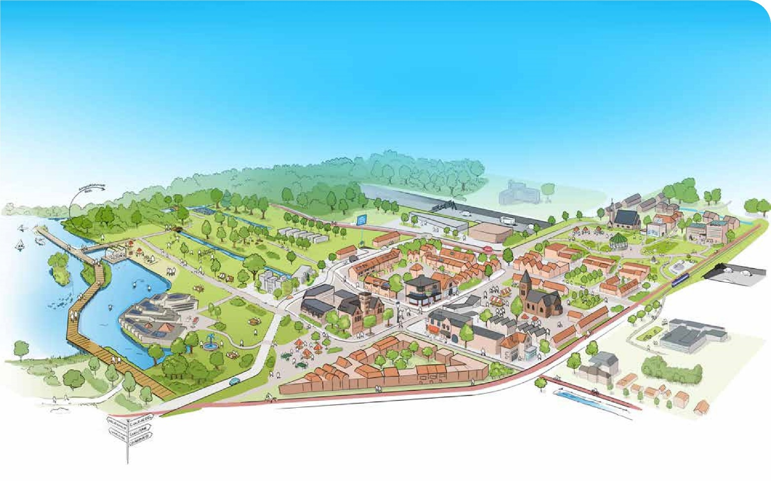
De visiekaart is een schet s matige inspiratietekening van hetgeen in deze gebiedsvisie wordt gesteld. Er kunnen geen rechten aan worden ont leent.

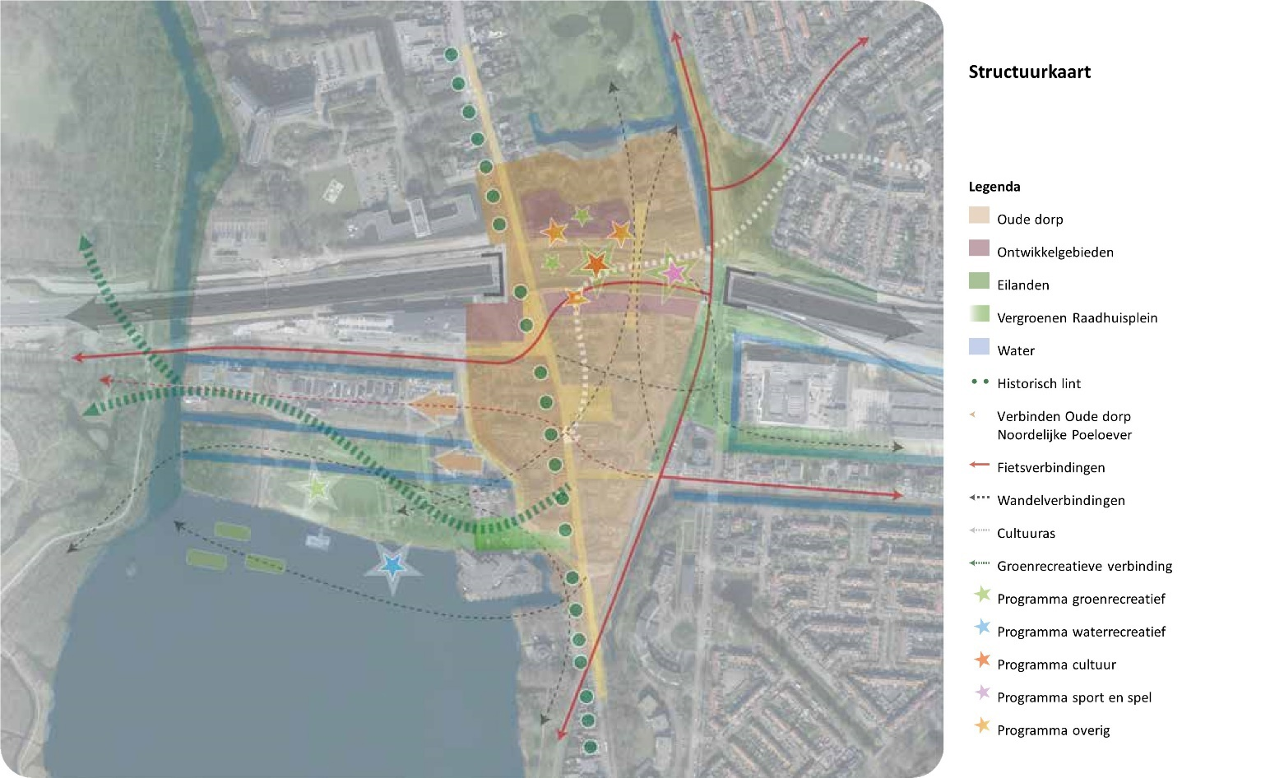

Deeluitwerkingen
Noordelijke Poeloever en Raadhuisplein
Ambitie De Noordelijke Poeloever kan door het verbeteren van de recreatieve mogelijkheden van land en water, de waterkwaliteit en de natuur bijdragen aan een gezonde woon- en werkomgeving. Het wordt een belangrijke groen recreatieve plek op schaal van Amstelveen. Kleinschalige, ondersteunende voorzieningen, passend bij de natuurwaarden en het gebiedstype verhogen de vitaliteit van het gebied en het Oude Dorp. Een hogere verblijfs- en beeldkwaliteit van de Poeloever en het Raadhuisplein dragen in belangrijke mate bij aan een aantrekkelijk Oude Dorp, het Amsterdamse Bos en de stad als geheel.
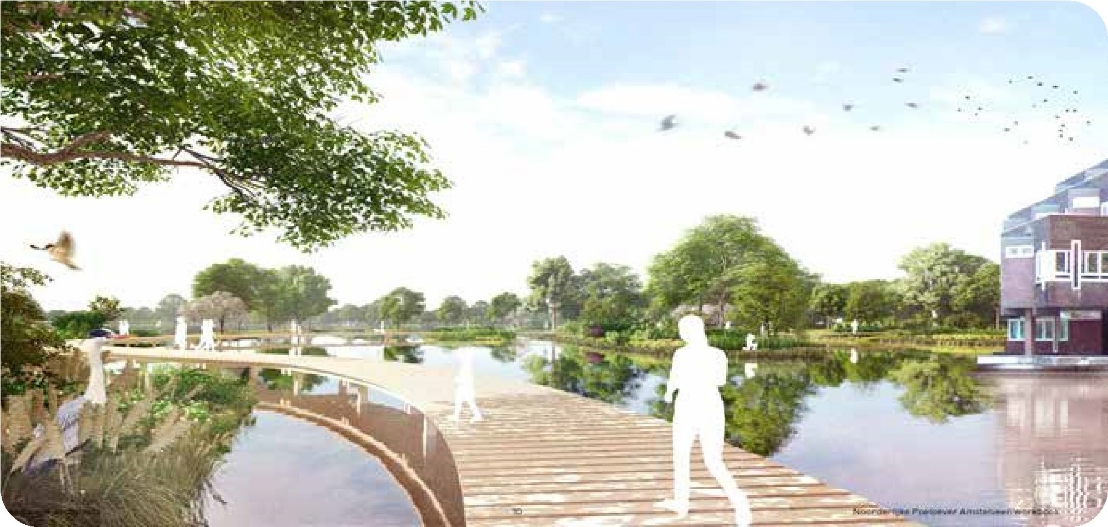
Uitgangspunten

- De parkzonde biedt ruimte voor diverse vormen van bewegen, (water)sport, ontmoeting, (natuur)beleving en ondersteunende functies en richt zich op diverse doelgroepen;
- Het recreatief programma is verenigbaar, met natuurwaarden (NNN/KRW, ringslaghabitat, provinciale leidraad landschap) – zowel in relatie tot de Poel en het Amsterdamse Bos;
- Nieuwe functies versterken de gebiedseigen cultuurhistorische en langschappelijke en0of ecologische kwaliteiten: en zijn onderscheidend en complementair aan het programma in het Oude Dorp, inclusief Annapark;
- Bestaande woonwagens langs de Doorweg worden kwalitatief ingepast, als onderdeel van het openbaar gebied;
- De fysieke en ruimtelijke relatie tussen het Oude Dorp en de Poeloever wordt sterker beleefbaar;
- De knooppuntfunctie van de Noordelijke Poeloever voor (regionale) fiets- en wandelroutes en als entree van het deze ontbrekende schakel te realiseren en in te richten Amsterdamse Bos wordt versterkt;
- De inrichting is hoogwaardig en zal aansluiten op de gebiedseigen kenmerken, zoals het Oude Dorp en de oorspronkelijke, landschappelijke verkaveling.

De Oeverroute
Een rondje rond de Poel voor wandelaars omspant vrijwel de gehele plas. Ter hoogte van de Noordelijke Poeloever en het Raadhuis is deze echter onderbroken. De recreatieve waarde ervan kan worden verbeterd door (regionale) fiets- en wandelroutes en als entree van het deze ontbrekende schakel te realiseren en in te richten Amsterdamse Bos wordt versterkt; als herkenbaar en veilig opstappunt ter hoogte van het Raadhuis.
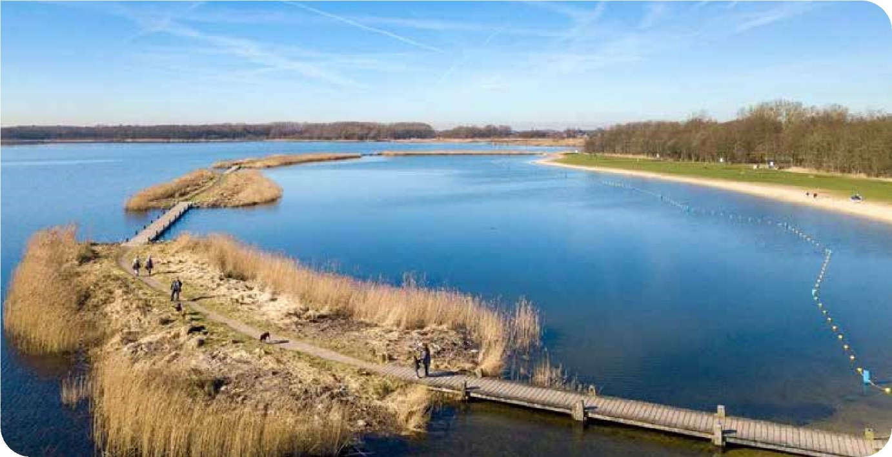
Ter hoogte van de Poeloever en het Raadhuis wordt onderzocht of een recreatief vlonderpad (boardwalk) in het water een aanvullende waarde kan vervullen voor het verbeteren van de waterkwaliteit en natuurbeleving of -ontwikkeling.

Noordelijke Poeloever
Met de herinrichting van de Noordelijke Poeloever willen we de recreatieve en natuurlijke waarden van het gebied te vergroten en het gebied beter aansluiten op het Oude Dorp en het Amsterdamse Bos. De inrichting richt zich op een recreatief en sportief programma dat multifunctioneel en flexibel is.
Het is geschikt voor verschillende doelgroepen, van individuele beoefening tot evenementen. In welke mate en grootte die evenementen gaan plaatsvinden wordt verder onderzocht. De bestaande speelplek zal beter worden ingepast in het gebied. Daarbij hebben we aandacht voor betere sociale veiligheid, bijvoorbeeld door een horecagelegenheid (met zicht op de speelplek) te realiseren. De MRA-fietsroute tussen het Amsterdamse Bos en het Kazernepad zal een herkenbaar onderdeel vormen van de Noordelijke Poeloever. Een bundeling met de Colijnweg wordt als ontwerpvariant meegenomen.
De aansluiting ervan op de entree van het Amsterdamse Bos wordt versterkt als een recreatief knooppunt. Fietsers uit het dorp, met het bos als recreatieve bestemming, faciliteren we via een directe aansluiting op de bosfietsroutes en voldoende fietsparkeerplekken. De wandelroutes sluiten we beter aan op het Oude Dorp, het Amsterdamse Bos en het Rondje Poel. We streven naar meerdere wandelommetjes: bijvoorbeeld door het realiseren van een secundaire entree naar het Amsterdamse Bos in Patrimonium, en een route via het Annapark en het Oude Dorp. Bij de herinrichting vormen bestaande natuurlijke en landschappelijke kwaliteiten de basis. Natuurwaarden worden behouden en waar mogelijk versterkt. Dit geldt ook voor de biodiversiteit. De beeldkwaliteit wordt vergroot.

Zwemplek
Er is een brede wens om weer te kunnen zwemmen in de Poel. Dit is mede ingegeven door herinneringen aan het voormalige zwembad de Poeloever, waar veel Amstelveners zomerse dagen hebben doorgebracht. Deze gebiedsvisie gaat uit van een zwemplek aan de Noordelijke Poeloever om de recreatiefunctie te versterken. De wijze waarop is nog in studie. Het realiseren van een zwemplek in open water brengt onzekerheid met zich mee omdat de waterkwaliteit van de Poel (nog) niet op orde is. Onderzoek is gaande, maar er is nog niet te zeggen of dit kans van slagen heeft. Daarom richten we ons op een kunstmatige zwemvoorziening. Bijvoorbeeld door een gedeelte van de Poel af te schermen, te baggeren en/of bezanden, en kunstmatig te zuiveren. We onderzoeken kansen om deze te integreren met het vlonderpad of kunstmatige eilanden, en de mogelijkheden voor het versterken van de waterkwaliteit en natuur.

Raadhuisplein (parkeren) en Doorwegplein
Het Raadhuisplein vormt een onderdeel van een verbinding tussen het Oude Dorp en Noordelijke Poeloever en zal worden ingericht als groene loper. Gebruiksvriendelijker ingericht dan nu, ook voor bezoekers en gebruikers van de Noordelijke Poeloever en het Amsterdamse Bos. Daarvoor moet het parkeren op het maaiveld verdwijnen, uit het zicht in een parkeergarage. De aansluiting op het Oude Dorp verbetert daarmee ook. Het Raadhuisplein verbinden we fysiek en visueel met het plein voor het Grand Café, zodat hier een groot entreeplein ontstaat. Aan dit plein is plek voor een mix aan horeca en maatschappelijke functies. Nog onderzocht wordt of het daarbij mogelijk is om de Laan Nieuwer-Amstel te herinrichten en beter aan te laten sluiten, mogelijk door qua snelheden af te waarderen naar 30 km/uur.

Parkeergarage
De Doorweg is een entreegebied maar zal ook plek bieden aan een (half) (verdiepte) gebouwde parkeergarage. Op deze plek wordt het bebouwingslint aangeheeld met woningen. De garage biedt plek aan ca. 400 betaalde plekken.

Uitgangspunten
- Landschappelijke- en stedenbouwkundige inpassing: slagenlandschap is beleefbaar met heldere overgang dorp en ommeland en voegt zich naar dorpse structuur;
- Centrale ligging ten opzichte van het plangebied;
- Flexibel inzetbaar (voor meerdere modaliteiten);
- Passend voor lokale behoefte (geen afwenteling);
- Combineren/knooppunt met andere modaliteiten, zoals fietsvoozieningen.

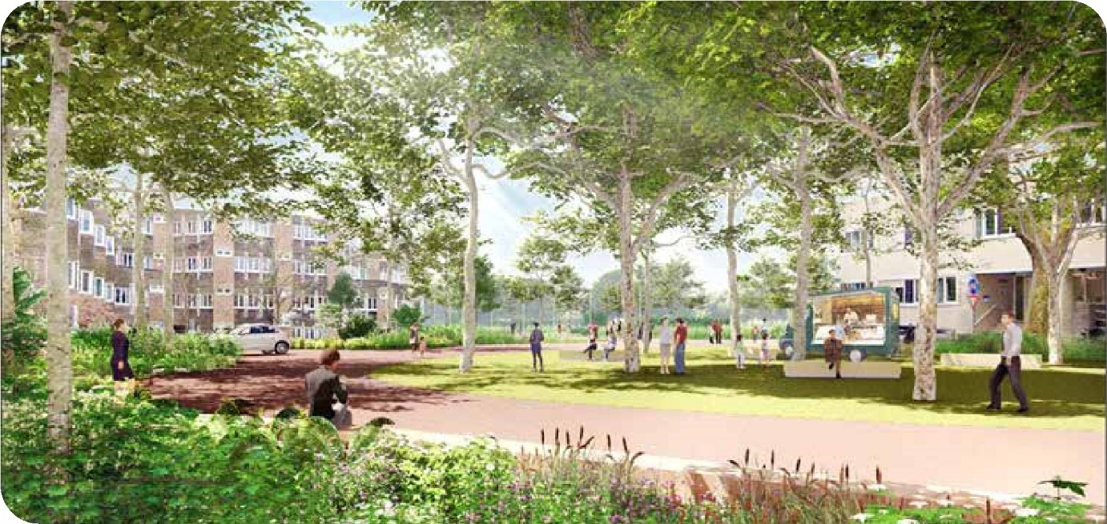

Annapark en omgeving
Uitgangspunten
- Het Annapark als ontmoetingsplek voor de stad, onderdeel van serie parken en pleinen in de omgeving;
- Amsterdamseweg, Bovenkerkerkade, en Kazernepadals verbindende historische structuren;
- Om een gevoel van geborgenheid te creëren, ruimtebieden voor bebouwing aan de noord- en zuidzijde van het Annapark met tussenliggende openingen voor de doorwaadbaarheid, met een korrelgrootte passend bij het dorpse karakteristiek enerzijds en bij het dek anderzijds;
- Ruimte bieden aan stedelijke, maatschappelijke voorzieningen, voor de stad en de Amstelveners in het kader van een complete, zich ontwikkelende stad. Met name voor kunst, cultuur en sport en bewegen en eventueel wonen;
- Programmatische aanhaking van het Annaparkaan bestaande en toe te voegen voorzieningen met bijvoorbeeld de laatste fase van de nieuwbouw Piet Heijnschool, de inrichting van het schoolplein ondersteund door verbindende routes (cultuur-as en sportas);
- Aankoppelen van (regionale/MRA) fietsroutes, zodat dit gebied met de fiets beter bereikbaar wordt;
- Rekening houden met draagvermogen van het dek, groepsrisico, geluid en luchtkwaliteit.

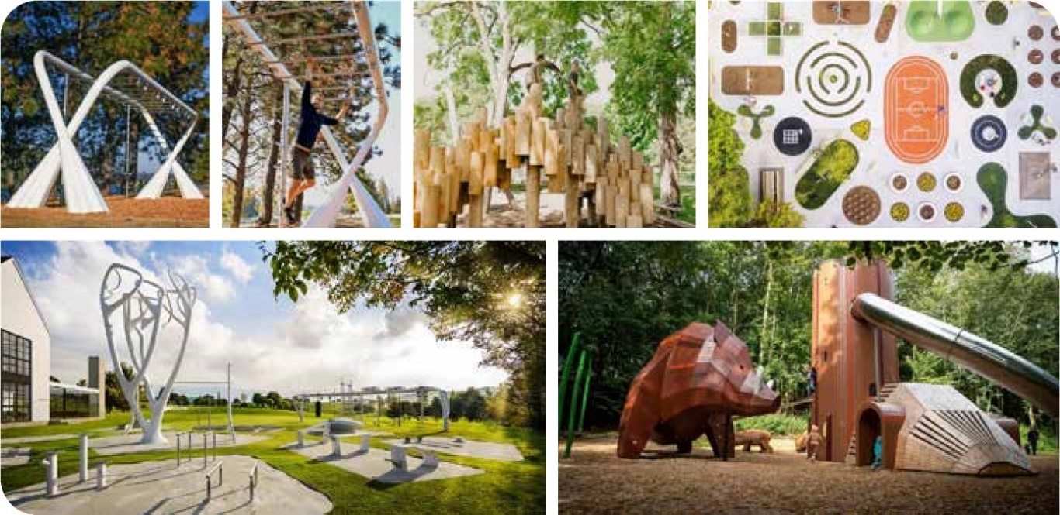

Referenties voor inrichting land- artpark

Land Art en urban sports park
Het Annapark wordt een Land Art park; een combinatie van een reeks van uitingen tussen (uitvoerende en beeldende) kunst, land Art en (urban)sports in een groene setting, op een hoog kwaliteitsniveau. Met het combineren van elementen van sport/bewegen en kunst in de openbare ruimte, wordt gekozen voor een innovatief concept op de snijlijn van verschillende disciplines. Land Art is een beeldende kunstvorm waarbij ludieke en verrassende ingrepen aan het landschap of het groen worden gedaan. Vaak worden daar natuurlijke materialen aan toegevoegd om zo een nieuw object te vormen. De insteek is meestal sterk conceptueel en in de combinatie met sport ook functioneel.

We trekken de land Art route via de cultuur-as (aan de westzijde, vanaf ANNA en Ateliers24) door richting de Noordelijke Poeloever via het Oude Dorp (Museum Jan), waardoor dit de programmatische verbinding tussen de verschillende (culturele) voorzieningen vergroot.
Aan de oostzijde, ter hoogte van de sport-as (Kazernepad/ Zwartepad), sluit het schoolplein van de Piet Heinschool op een urban sports inrichting van het Annapark. De nabije aanwezigheid van het Keizer Karel College, de Piet Heinschool en de Museumspoorlijn, maken dit een ideale ligging. Een open sportvoorziening sluit goed aan bij de wensen van de jeugd en zou aan het sportieve karakter van Amstelveen iets extra’s toevoegen. Een dergelijke functie mist in de stad.

Dat wat er gebeurt moet vooral openbaar toegankelijk zijn en op vele momenten van de dag plaatsvinden: overdag sporten de omliggende scholen hier, in de namiddag vinden hier lessen en trainingen plaats en ’s avonds wedstrijden en evenementen of is het gewoon vrij toegankelijk. De vormgeving en grootte is sterk afhankelijk van het gebruik en van het kunnen samengaan met het schoolplein van de Piet Heinschool en het Land Artpark.

Maatschappelijk programma aan randen van het dek
Bij de visie 2017 over de inrichting van het dek Oude Dorp is uitgegaan van een paviljoen aan de rand van het dek en verdere aansluiting op bestaande bebouwing langs het dek. Inmiddels is, na vergelijk met andere dekken en vanwege de ligging, zorg over de afbakening van het park en het gevoel van ‘geborgenheid’ op het dek. Daarom wordt onderzocht of en in welke vorm bebouwing ten noorden en zuiden van het dek gewenst is.
Participatie met omwonenden en belangenafweging in brede zin hebben hier extra aandacht. De komende tijd wordt een vastgoedprogramma ontwikkeld, wat tot doel heeft om invulling te geven aan de bestaande en nieuwe bebouwing langs de noord- en zuidzijde van het Annapark. Daarbij wordt dus ook de openbare ruimte meegenomen. Hieronder volgen enkele uitgangspunten:
- Het land Artpark krijgt een ‘groen’ karakter;
- Bebouwing aan de noord- en zuidzijde van het Annapark heeft tussenliggende openingen voor de doorwaadbaarheid, met een korrelgrootte passend bij dorpse karakteristiek enerzijds en bij het dek anderzijds;
- Aangrenzend aan het Annapark past een social hotspot met een maatschappelijke functie met een terrasgelegenheid;
- Vastgoedprogramma moet zowel ruimtelijk als functioneel aansluiten bij de inrichting van het land Artpark, t.b.v. de stad en de omgeving; dit betekent dat dit primair beschikbaar wordt voor maatschappelijke voorzieningen;
- Vanaf het land Artpark moet een verbinding naar museumlijnhalte worden gemaakt;
- Schoolplein aan Schaepmanlaan 5 -7 en Smedemanplein zijn plekken van ‘rust’ waar groen is voor de buurt;
- Op het Annapark dient ruimte te worden gereserveerd voor het verbinden van (regionale/ MRA) fiets- en wandelroutes.

Oude Dorp
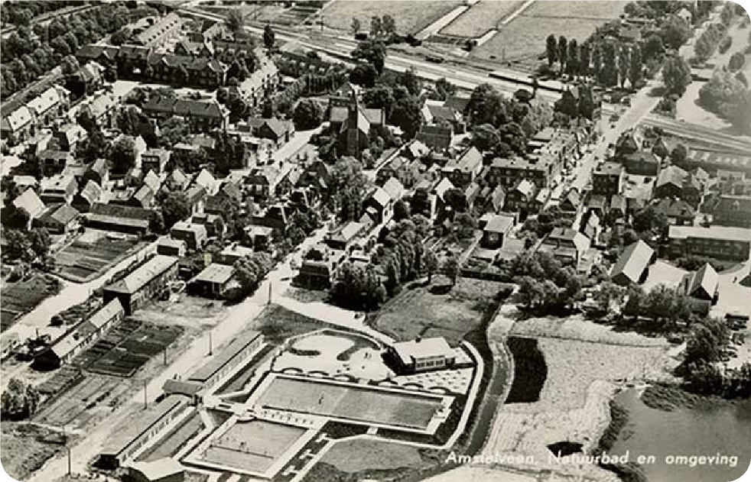
Uitgangspunten
Historisch lint als drager met het Oude Dorp als spil;
- Versterken verbindingen met het dekpark, Poeloever, Poel en Amsterdamse Bos;
- Verhogen en vitaliseren voorzieningenniveau;
- Versterken historisch karakter openbare ruimte;
- Parkeren voldoende en bereikbaar;
- De beoogde ambitie en uitgangspunten kunnen we uiteenzetten in een aantal stappen / opdrachten:
Invoeren betaald parkeren;
Continuïteit evenementen, betere programmering, centrummanagement en locaties (aanstellen van een centrummanager);
Vastgoed thematiseren: winkelbranchering in lijn met het karakter van het Oude Dorp; cultureel, culinair en charmant;
Groen, cultuurhistorie, natuur vanuit de flanken het Oude Dorp in; bereikbaarder voor de Amstelvener;
Activeren van (wandel/fiets)routes en het programmeren van de openbare ruimte van en naar het Oude Dorp.

Thematische uitwerkingen

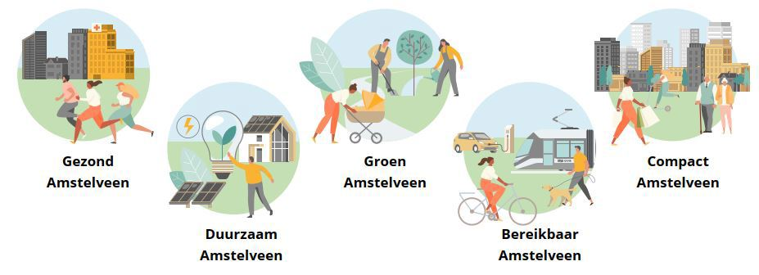

Ontwerp Omgevingsvisie Amstelveen
In de ontwerp Omgevingsvisie Amstelveen worden vijf ruimtelijke opdrachten onderscheiden die voor de stad belangrijk zijn. Het gaat om: gezond, duurzaam, groen, bereikbaar en compact Amstelveen. De gebiedsvisie Noordelijke Poeloever, Oude Dorp en Annapark draagt bij aan de ruimtelijke opdrachten, waarmee het beschouwd mag worden als een toegespitste uitwerking van de omgevingsvisie.

Gezondheid
We willen dat Amstelveen gezonder wordt door nieuwe voorzieningen voor bewegen, ontmoeten, toerisme en recreatie. Dit betekent dat er dichtbij huis genoeg plekken zijn om elkaar te ontmoeten, te ontspannen, te bewegen of te sporten. Ook reserveren we ruimte voor maatschappelijke voorzieningen zoals sport, zorg, welzijn, onderwijs en cultuur.

Bereikbaarheid
Het STOMP-principe volgend, moet het visiegebied allereerst goed bereikbaar zijn lopend (Stappen) en per fiets (Trappen). Het gaat hierbij om goede lokale en regionale wandel- en fietsroutes die uitnodigen om het gebied lopend of op de fiets te bezoeken en om goede (veilige) parkeervoorzieningen. De bereikbaarheid per Openbaar Vervoer is een lastig vraagstuk, daar wordt later op teruggekomen. De M staat voor mobiliteitsdiensten en

Groen en water
In deze visie is ook vol aandacht voor groen (en ecologie) en het versterken van de groen-blauwe infrastructuur. Bijvoorbeeld door de aanleg van een groene verbinding tussen de Noordelijke Poeloever en het Oude Dorp, ter hoogte van het Raadhuisplein.
Over een groot gedeelte van de Poel ligt het Natuur Netwerk Nederland (NNN). Dit verbindt natuurgebieden om biodiversiteit te versterken en parklandschap met recreatief gebruik. Soorten als ringslang en (water)vleermuizen vinden hier hun leefgebied. Ook de waterspitsmuis is een belangrijke soort. Qua vervangbaarheid wordt aangegeven dat het gebied nagenoeg onvervangbaar is. De Poel dient ook te voldoen aan de Europese Kaderrichtlijn Water (KRW), met als doel de waterkwaliteit ervan te vergroten. KRW en NNN werken samen aan het herstel van ecosystemen en natuur in Nederland.
Het is onze intentie om de recreatieve versterking voor onze inwoners te verbinden aan doelen voor een rijkere en meer robuuste natuur in en rondom de Poel. En om de natuur beter beleefbaar te maken. Daarom gaan we binnen en buiten het plangebied actief op zoek naar kansen die bijdragen aan een blijvende balans tussen mens en natuur. In de planuitwerking wordt daarbij rekening gehouden met voorwaarden die de NNN en de KRW stellen. Hieronder volgt een samenvatting op welke manier:
- Het bestaande watersysteem moet altijd kunnen blijven functioneren, bijvoorbeeld de inlaten vanuit de Poel naar de omliggende polders.
- Een watersysteem afhalen (bijvoorbeeld bij het inrichten van een zwemplek) mag niet zonder compensatie. In de verdere uitwerking zal een compensatiegebied moeten worden aangewezen.
- Nader ecologisch onderzoek zal worden uitgevoerd om de vraag te kunnen beantwoorden of de voorgestelde ingrepen (zoals een oeverroute en een zwemplek) een aantasting van het NNN opleveren of hier goed verenigbaar mee zijn. We maken inzichtelijk welke soorten voorkomen en er zal een nadere gebiedsverkenning -met nadruk op het verbeteren van de bodem- en waterkwaliteit- worden uitgevoerd. Op basis van deze onderzoeken kunnen we planvorming voor de verdere recreatieve ontwikkeling verrijken met maatregelen die noodzakelijk zijn en eventueel met maatregelen die een flinke plus zetten op de bestaande natuurwaarden.
- We besteden we extra zorg aan het leefgebied van de ringslang.
- Behoud en herstel van waardevolle oevers en oeverlanden staan bij de planvorming centraal.

Luchthavenindelingsbesluit
Een deel van het visiegebied lag in het gebied van het LIB. In dit Luchthavenindelingbesluit Schiphol (LIB Schiphol) staan veiligheid- en gezondheidsregels over de bestemming en het gebruik van de gronden, zowel binnen het luchthavengebied als binnen het beperkingengebied rondom Schiphol. Hierdoor is woningbouw op sommige plekken slechts kleinschalig mogelijk en moeten andere ontwikkelingen aan het LIB worden getoetst. Inmiddels is door het Rijk bevestigd dat de LIB-contour ter plekke van het visiegebied is opgeheven. Deze staat echter nog wel op kaart en zal moeten worden aangepast bij een wijziging van het LIB.

Evenementen
In en rond het dorp vinden vooral kleinschalige evenementen plaats. Soms zijn er grotere evenementen zoals Amstelveen Culinair bij de Poeloever. Als het dek over de A9 af is, kunnen daar (beperkt door veiligheidseisen) ook evenementen plaatsvinden. De verdeling van de evenementen wordt in de komende tijd onderzocht. Vanuit de ondernemers van het Oude Dorp en de kant van Anna en de ateliers in het gebied, zien we mogelijkheden voor uitbreiding van het aantal evenementen.

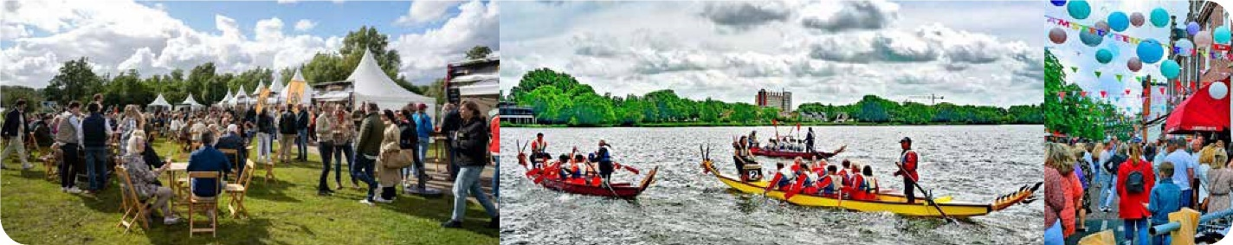

Uitvoeringsagenda
Stappenplan, proces en planning
De belangrijkste aanjager is de aanleg van een overkapping met een park op de A9, waardoor in een keer een enorm areaal aan openbare ruimte vrijkomt. In 2027 kunnen we starten met de inrichting van het Annapark en om dat te kunnen doen, zal deze visie door de gemeenteraad moeten worden vastgesteld, om als onderliggende kaderstellend document te dienen.

Na vastelling van de gebiedsvisie, stellen we in 2025 stedebouwkundig plannen voor de Noordelijke Poeloever en de Annapark zone (met programma en schetsontwerp inrichtingsplan) en een beeldkwaliteitplan op. Daarin worden de ruimtelijke kaders en ontwerpopgaves uit deze visie nader uitgewerkt. De schetsontwerp inrichtingsplannen leveren een concretere raming op met betrekking tot de uitvoeringskosten. Oplevering gebeurt in twee stappen; eerst een voorlopig stedenbouwkundigplan en beeldkwaliteitsplan waarop kan worden geparticipeerd en vervolgens een definitief stedenbouwkundig- en beeldkwaliteitplan.

In 2026 liggen er definitieve inrichtingsplannen voor verschillende deelprojecten. Dit wordt voorafgegaan door het opstellen van voorlopige inrichtingsplannen, Bovenstaande planningen zijn indicatief. waarop geparticipeerd kan worden. In de eerste helft van 2026 zal voor een aantal projecten de bestek- en aanbestedingsfase plaatsvinden op basis van definitieve inrichtingsplannen. Bijvoorbeeld voor het inrichten van het Annapark.

Planologie
Deze gebiedsvisie vormt samen met het nog op te stellen Stedenbouwkundig plan de basis voor een ruimtelijke procedure (bijvoorbeeld wijziging Omgevingsplan). Dit kan nodig zijn voor het aanpassen of inrichten van openbare ruimte of voor vastgoedontwikkelingen. Andere aanvullende besluiten of kadersstellende documenten (bijv. een verkeersbesluit) kunnen nodig zijn afhankelijk van de soort ontwikkeling.

No regret maatregelen
Er zijn mogelijk projecten die eerder tot uitvoering kunnen worden gebracht bijvoorbeeld omdat er geen ruimtelijke procedure nodig is. Daarbij kan worden gedacht aan de economische opgave voor het Oude Dorp.

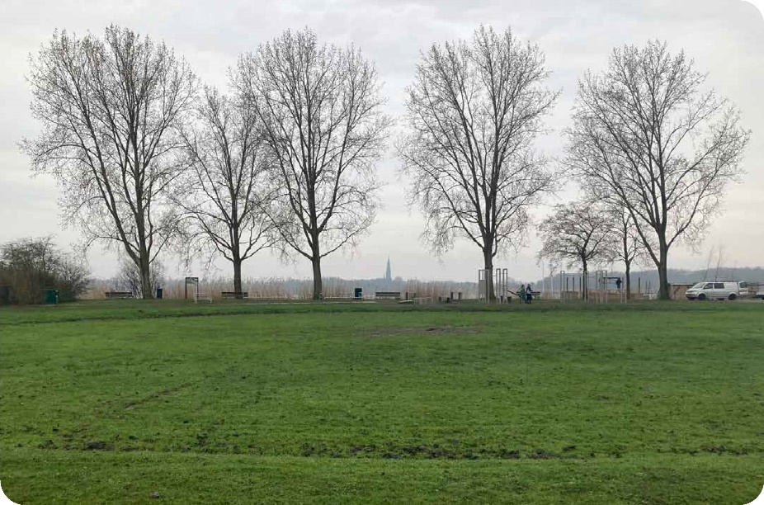
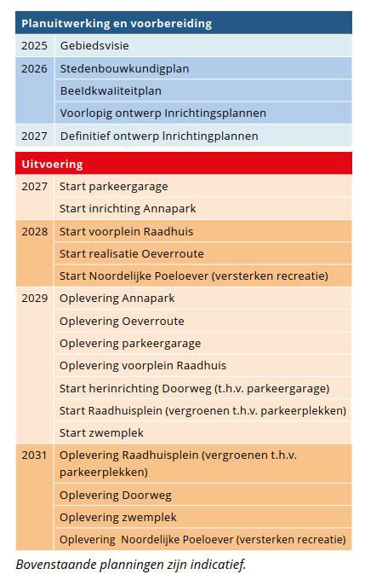

Bijlage 2 Participatieverslag op het concept Gebiedsvisie Nieuwe Oude Dorp (Z24-089736)
Participatieverslag gebiedsvisie Nieuwe Oude Dorp

De gemeente heeft inwoners van Amstelveen betrokken bij de inhoud van de gebiedsvisie Nieuwe Oude Dorp. Inwoners hebben in de maanden januari en februari meegedacht over de ontwikkelingen bij het Oude Dorp.

De gebiedsvisie in het kort:
Amstelveen wil het Oude Dorp en omgeving een bijzondere plek maken met ontmoetingsruimtes en creatieve mogelijkheden. Dit doen we door de overkapping over de A9 in te richten en verbeteringen aan te brengen bij de Noordelijke Poeloever om de volgende doelen te behalen:
- Gezonde leefomgeving: Een gezonde omgeving voor alle inwoners.
- Vitale voorzieningen: Betere voorzieningen en economische vitaliteit.
- Aantrekkelijke woon- en werkomgeving: Een fijne plek om te wonen en werken.
Amstelveen groeit en de vraag naar groen, recreatie en voorzieningen neemt toe. Voorzieningen en openbare ruimtes moeten aantrekkelijk en toegankelijk zijn, zodat bewoners elkaar kunnen ontmoeten en nieuwe ideeën kunnen ontwikkelen. Dit bevordert gemeenschap en verbondenheid.
Ambities hierbij zijn:
- Park op de A9: Een park op de overkapping van de A9 als ontmoetingsplek.
- Stedelijke voorzieningen: Ruimte voor voorzieningen in het Annapark en Laan NieuwerAmstel.
- Recreatieve parkzone: Een parkzone op de Noordelijke Poeloever met betere natuur- en waterkwaliteit.
- Verbinden van gebieden: Oude Dorp, Annapark, Poel, Poeloever en Amsterdamse Bos verbinden.
- Versterken van de dorpse identiteit: Herstellen van de dorpsstructuur en historische elementen.
- Ondergrondse parkeergarage: Een parkeergarage om het Raadhuisplein en de Noordelijke Poeloever te vergroenen.

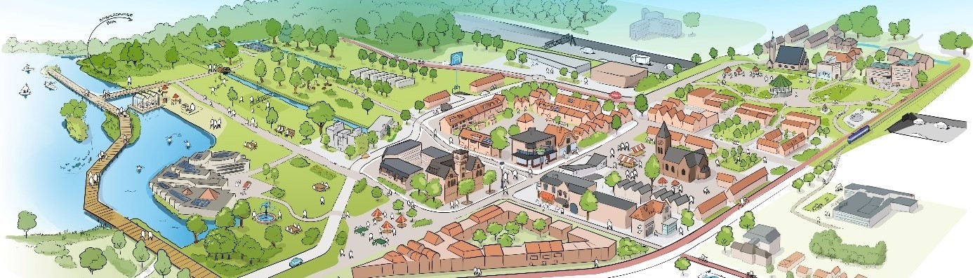
In gesprek met…
We zijn met diverse groepen Amstelveners in gesprek geweest over deze onderwerpen.
Direct omwonenden
Op dinsdag 14 januari waren er circa 30 direct omwonenden van de overkapping bij het Oude Dorp aanwezig om te luisteren naar de visie van de gemeente en in gesprek te gaan over de gewenste ontwikkelingen.
Er waren o.a. vragen en ideeën over: parkeren, groen, de mogelijke nieuwe bebouwing aan de randen van het dek en de inrichting van het dek.
Omwonenden van het Dek worden de komende periode nog een keer uitgenodigd mee te denken over de opties voor de inrichting van de rand met het Dek en het Dorp. Het volledige verslag van de avond is te lezen op denkmee.amstelveen.nl.
Stadsgesprek via aselecte steekproef
Ongeveer 100 Amstelveners waren maandag 27 januari 2025 in gesprek met de gemeente over de gebiedsvisie Nieuwe Oude Dorp. Ze waren uitgenodigd voor een stadsgesprek in P60 en gingen onder andere in gesprek over de inrichting van het Annapark. Er zijn veel ideeën geopperd. De herinrichting moet straks op alle fronten kloppen, qua natuur, cultuur en sport en het gebied moet ook toegankelijk zijn voor wie minder goed ter been is. Het is een grote puzzel, maar die gaat Amstelveen mooier maken. Veel van de ideeën kunnen, niet alle ideeën conflicteren met elkaar. Reliëf en slingerpaadjes kunnen ook op een toegankelijke manier worden aangelegd. Het volledige verslag is hier te lezen: Stadsgesprek Gebiedsvisie Nieuwe Oude Dorp
Overige groepen
Voor en tijdens de periode dat de gebiedsvisie is opgesteld is ook gesproken met andere belanghebbenden groepen zoals het Amsterdamse Bos, de Groenraad, sportverenigingen aan de Poel, de scholen, ondernemers in het gebied etc. De grote meerderheid heeft positief gereageerd op de plannen en op bepaalde onderdelen nog inhoudelijk gereageerd. Deze reacties zullen bij de verdere planvorming zoals in het Stedenbouwkundig plan en nog later bij het inrichtingsplan als inbreng worden meegewogen.

Denkmee Amstelveen
Op het online participatieplatform van de gemeente konden belangstellenden meedoen met een vragenlijst of een reactie geven op de gebiedsvisie.
Online vragenlijst
De online vragenlijst is door 98 deelnemers ingevuld.

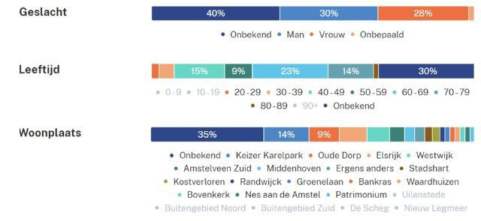

Wat is voor u belangrijk in het Anna park?
Deelnemers hechten veel waarde aan groen en natuur in het Annapark, met een sterke nadruk op een rustige en groene uitstraling. Recreatie en sport worden ook vaak genoemd, waarbij men voorzieningen wenst zoals speelplekken voor kinderen en jongeren en ruimte voor kleinschalige evenementen. Wandelen en fietsen zijn belangrijke activiteiten, waarbij men vraagt om goede paden en routes. Kunst en cultuur worden ook gewaardeerd, met suggesties voor kunstexposities en een kunstwerk in het park. Veiligheid en een sociaal veilige omgeving zijn eveneens punten van aandacht. Er is ook bezorgdheid over de Museumtramlijn en de wens voor duidelijkheid over de toekomst ervan. Tot slot wordt de wens voor horecafaciliteiten zoals terrassen en cafés genoemd.
Quote deelnemer: “Verbinding. Er moeten goede fietspaden en wandelpaden zijn. Persoonlijk vind ik dat voor de afscherming met de snelweg gedacht moet worden aan een groene muur, of een duurzaam alternatief.”
Een andere deelnemer verwijst naar een vergelijkbare ontwikkeling in Antwerpen:

Inspiratiebeelden die zijn ingediend:
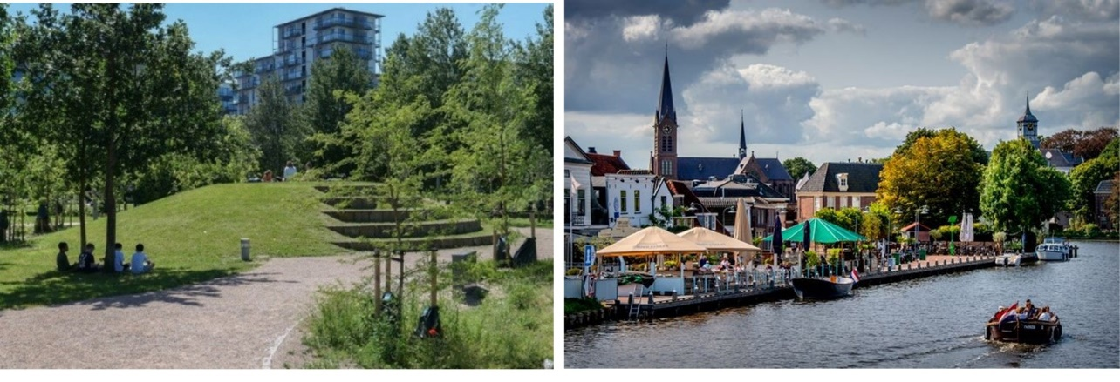
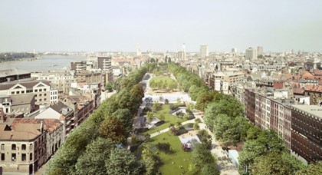

Wat is voor u belangrijk bij de invulling van de Noordelijke Poeloever?
Deelnemers benadrukken het belang van recreatie, zoals zwemmen, wandelen, en watersport aan de Noordelijke Poeloever. Er is vraag naar goede wandel- en fietspaden, vaak met de voorkeur voor gescheiden paden. Groenvoorzieningen en het behoud van een rustige, groene omgeving worden gewaardeerd. Horecafaciliteiten worden regelmatig genoemd, variërend van kleinschalige koffieplekken tot restaurants en terrassen. De bereikbaarheid van het gebied, zowel per openbaar vervoer als met voldoende parkeergelegenheid, is voor sommigen een punt van aandacht. Veiligheid en schoon water zijn ook aspecten die worden aangehaald. Enkele deelnemers geven aan geen specifieke wensen te hebben of willen dat de Poel zijn natuurlijke staat behoudt. Er is een enkele vermelding van woningbouw maar dit lijkt geen overheersend thema te zijn.

Quote deelnemer: “Ik wou een boardwalk voorstellen, maar dat zit er al in! Misschien een openbare Padel faciliteit, zoals op Olympiaplein bestaat? Als er meer waterrecreatie faciliteiten worden gebouwd, houd rekening met de mogelijkheid dat meer boten toegang van de Nieuwe Meer zullen willen - wat betekent dat de sluis vaker bemand zal moeten worden!”

Wat is voor u belangrijk bij het omgaan met de natuur in het gebied?
Deelnemers hechten veel waarde aan het behoud van groen en natuur in het gebied, met nadruk op biodiversiteit, natuurlijke beplanting en het behouden van bestaande bomen. Er is een duidelijke wens voor een schoon en toegankelijk gebied, waarbij schoon zwemwater waterzuivering en het baggeren van water worden genoemd. Recreatie wordt belangrijk gevonden, maar moet in balans zijn met de natuur, zoals het toelaten van honden het aanleggen van een zwemstrand en struin natuur voor kinderen. Deelnemers willen dat de natuur niet ondergeschikt raakt aan andere functies zoals horeca. Bereikbaarheid wordt ook genoemd, maar er is weerstand tegen te veel autoverkeer. Tot slot is er een roep om de natuur zoveel mogelijk natuurlijk te houden en niet vol te bouwen.

Quote deelnemer: “pas op dat de natuur geen ondergeschikte rol krijgt en verloren gaat in een horeca achtige omgeving”

Parkeren voor auto’s en andere voertuigen komt op locatie Doorweg ter hoogte van de huidige parkeerplaatsen door middel van een betaalde parkeergarage passend bij de omgeving. Wat is voor u belangrijk met betrekking tot de nieuwe parkeerplek?
Deelnemers benadrukken het belang van een parkeergarage die past in de groene omgeving en bij voorkeur ondergronds is of een houten uitstraling heeft. Betaalbaarheid van het parkeren wordt vaak genoemd, zodat het toegankelijk blijft voor iedereen. Er is ook een wens voor voldoende capaciteit om het oude dorp autoluw te maken en ruimte te creëren voor meer groen en veiligheid voor voetgangers. Enkele deelnemers zijn tegen de bouw van een parkeergarage vanwege de kosten, milieu-impact en twijfel over de noodzaak. Er is ook zorg over mogelijk ontwijkgedrag als gevolg van betaald parkeren. Deelnemers willen dat de parkeerplaatsen veilig zijn en voorzien van laadpalen voor elektrische voertuigen. Tot slot wordt geopperd dat de parkeergarage niet zichtbaar moet zijn en goed moet integreren met de omgeving.

Quote deelnemer: “Betaalbare/gratis parkeren is belangrijker dan luxe parkeerfaciliteiten. Naar horeca gaan in het Oude Dorp zou laagdrempelig moeten zijn. Een grotere parkeerplaats aan
Doorweg door verplaatsen van een aantal woonwagens zou zeer kosteneffectief zijn”

Inspiratiebeelden die zijn ingediend:

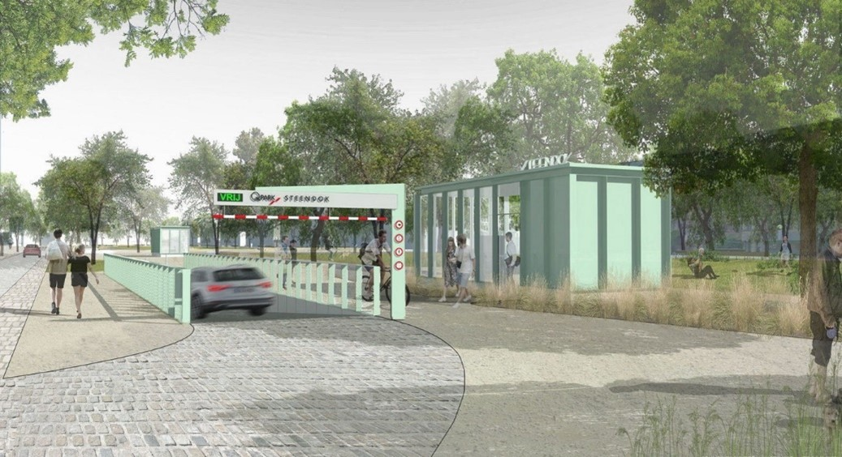

Zijn er nog andere zaken voor u belangrijk bij de Noordelijke Poeloever?
Deelnemers benadrukken het belang van goede wandel- en fietspaden die de verschillende plaatsen verbinden en ook bij regen begaanbaar blijven. Er is vraag naar betere bereikbaarheid per openbaar vervoer en men waarschuwt voor het verhogen van de vraag naar autoparkeerplaatsen als dit niet verbetert. De aanwezigheid van voldoende afvalplekken, ook op drukke dagen, wordt belangrijk gevonden. Deelnemers geven aan dat het behoud van het rustige karakter van de omgeving essentieel is maar er is ook interesse in de toevoeging van leuke horeca en terrassen. Verder wordt gesproken over het verbeteren van bestaande faciliteiten zoals een grasveld en een oude bushalte en de wens om het gemeentehuis minder zichtbaar te maken. Goede verlichting wordt ook als belangrijk punt genoemd. Tot slot is er aandacht voor speelplekken voor jongeren en handhaving.

Quote: “Een veilige oversteek voor voetgangers tussen poel en dorp; de zebrapaden en stoplichten zitten nu in bochten die onoverzichtelijk zijn.”

Inspiratiebeelden die zijn ingediend:

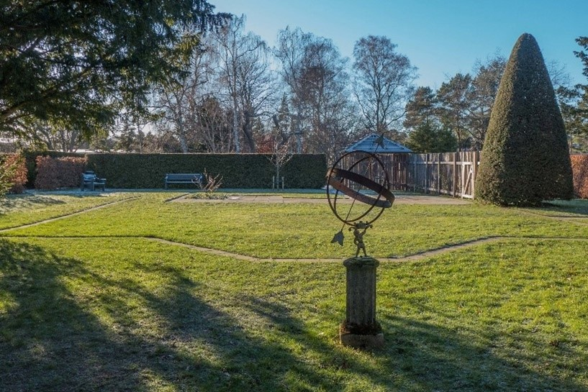

Zijn er nog (maatschappelijke) voorzieningen die u mist u in dit gebied?
Deelnemers missen diverse (maatschappelijke) voorzieningen in het gebied van het Nieuwe Oude Dorp. Er is een duidelijke behoefte aan meer horeca, zoals koffiezaakjes foodtrucks een foodtruck festival en betere cafés/restaurants. Voorzieningen voor jongeren worden ook gemist, zoals een centrum of samenkomstplek. Daarnaast is er vraag naar meer groen en grote bomen, openbare toiletten en betere afvalvoorzieningen. Er zijn suggesties voor specifieke activiteiten zoals een strand, padel banen, een podium voor muziek/theater en zwemwater. Enkele deelnemers benadrukken het belang van het behoud van de uitstraling van het gebied. Tot slot wordt betere verbinding met openbaar vervoer genoemd.

Quote: “Ik zie hier graag woonvoorzieningen voor ouderen met gezondheidszorgvoorzieningen, "ouderenhofjes"”

Inspiratiebeelden die zijn ingediend:

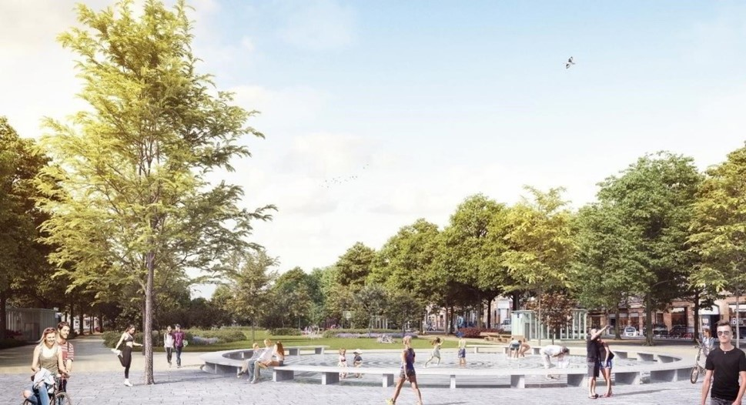

Heeft u nog andere opmerkingen/suggesties?
Deelnemers benadrukken het belang van verbinding, zowel sociaal als met de omgeving en Amsterdam. Er is een duidelijke wens voor toegankelijkheid en faciliteiten voor niet-automobilisten, zoals goede fiets- en wandelpaden. Veiligheid, goed onderhouden groen en voorzieningen worden ook als belangrijk beschouwd. Er is een verzoek om het lokale, verjongde karakter van het Oude Dorp te behouden. Deelnemers willen een gevarieerd aanbod van horeca inclusief betaalbare opties voor jongeren maar ook aandacht voor de rust in het woongebied. Recreatieve voorzieningen zoals een steiger rond het raadhuis doorgang voor waterrecreatie en het behoud van de mogelijkheid om met honden rond de Poel te wandelen worden gewaardeerd. Daarnaast is er vraag naar schoon zwemwater en rolstoelvriendelijke faciliteiten. Evenementen moeten beperkt en goed gereguleerd zijn en sommige plekken, zoals het Smedemanplein, moeten in hun huidige staat behouden blijven.

Quote deelnemer: “Houdt naast activiteiten en voorzieningen ook rekening met feit dat oude dorp ook een rustig woongebied is”

Wat is voor u de reden om deze vragenlijst in te vullen?
Deelnemers vullen de vragenlijst in vanwege hun betrokkenheid bij het gebied en de wens om invloed uit te oefenen op de ontwikkeling ervan. Velen wonen in de buurt of bezoeken het gebied regelmatig. Er is een sterke wens om de natuurlijke waarde en sfeer van het gebied, zoals de Poel, te behouden. Sommigen zien potentie voor verbeteringen, zoals het toevoegen van horeca en recreatiemogelijkheden terwijl anderen juist pleiten voor het behoud van bestaande kwaliteiten en tegen commerciële exploitatie zijn. De museumtramlijn wordt specifiek genoemd als een belangrijk element voor duurzaamheid en cultuurhistorie. Er is ook aandacht voor financiële aspecten, zoals het voorkomen van hoge stichtingskosten en onrendabele exploitatie. Deelnemers willen graag dat het gebied een fijne plek blijft of wordt voor omwonenden en bezoekers, met aandacht voor groen, gezelligheid en toegankelijkheid voor verschillende doelgroepen, waaronder ouderen.

Online reacties
In totaal zijn er 8 reacties gekomen op de gebiedsvisie waarbij de indieners diverse suggesties en zorgen hebben geuit over de toekomstige ontwikkelingen.

Een deelnemer benadrukt de noodzaak van handhaving van het parkeerbeleid voor een veiliger en kwalitatief beter Dorpsplein. Een andere deelnemer spreekt over het verbeteren van de paden rondom de Poel en stelt voorrang te geven aan schoon water alvorens te investeren in zwemmogelijkheden. Een deelnemer ziet kansen voor ecologische verbindingen en lokale betrokkenheid bij de invulling van de ruimte rondom de Annakerk. De bouw van een parkeergarage en de gevolgen daarvan voor het lokale verkeer worden aangestipt.

De toekomst van de Museumtramlijn is een punt van zorg voor een deelnemer die voorstelt om bij het niet doortrekken van de lijn, het bestaande spoor op te ruimen ten gunste van een fietspad. Tot slot pleit een deelnemer voor een toekomstbestendige ijs- en skeelerbaan aan de Poeloever, benadrukkend dat dit een erfgoed is dat behouden moet blijven voor alle Amstelveners.

Samengevat hebben de deelnemers uiteenlopende visies en ideeën gedeeld die variëren van verkeersveiligheid en ecologie tot recreatie en behoud van lokale tradities, allemaal met het oog op het verbeteren van hun leefomgeving.

Op het platform kunt u per bijdrage de reactie van de gemeente lezen: reacties denkmeegebiedsvisie Nieuwe Oude Dorp

Wat doen we met alle inbreng?

Het plan is dat deze gebiedsvisie voor de zomer van 2025 door de gemeenteraad wordt vastgesteld. Ondertussen nemen we de inbreng die is opgehaald mee voor het ontwerpen van de volgende stap; het stedenbouwkundig plan. Hiervoor zullen ook nog vervolg participatiebijeenkomsten worden gehouden met de diverse groepen zoals de aanliggende scholen, ondernemers, de structurele participatiegroepen en andere belanghebbenden.

